Gasprijs stijgt 35% na aanvallen; 96% van de overstappers kiest voor vast energiecontract
Amsterdam, 19 maart 2026 – Na nieuwe aanvallen op grote gasinstallaties in het Midden-Oosten is de gasprijs in Europa opnieuw gestegen. De prijs opende op de ochtend van 19 maart op € 70,- per m³, een stijging van 35% ten opzichte van gisteren. Uit data van Overstappen.nl blijkt dat consumenten duidelijk reageren op de situatie in het Midden-Oosten: 96% van de overstappers kiest in maart voor een vast energiecontract. Daarmee hebben zij minder last van prijsschommelingen. Daarnaast ziet Overstappen.nl dat leveranciers hun aanbod aanpassen door kortingen in te trekken of contracten tijdelijk offline te halen.

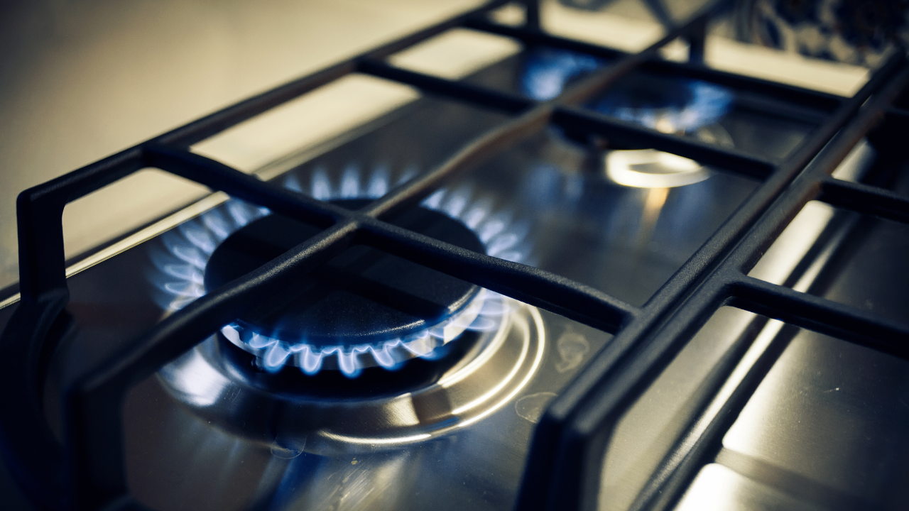

Gasprijs verdubbeld sinds februari
De stijging van de gasprijs volgt op aanvallen op belangrijke gasinstallaties in het Midden-Oosten, waardoor de vrees voor schaarste toeneemt. De gasprijs in Amsterdam stond eind februari nog op € 32,- per MWh. Begin maart steeg deze naar € 55,- per MWh. Vanochtend, bij de opening van de handel op 19 maart, tikte de gasprijs rond de € 70,- per MWh aan. Daarmee is de prijs sinds februari verdubbeld.
Hoewel de voorraden in Nederland momenteel relatief laag zijn, is de huidige gasaanvoer voldoende voor Nederland en omliggende landen, mede door het begin van de lente waardoor het gasverbruik afneemt. Dit betekent dat er op korte termijn geen fysieke tekorten voor huishoudens dreigen, ook al blijven de prijzen gevoelig voor internationale ontwikkelingen.
Leveranciers beperken hun aanbod
Eneco was de eerste die kortingen introk. Vattenfall verlaagde hun
sales caps
(het limiet op het aantal contracten), terwijl kleinere leveranciers als CleanEnergy hun volledige aanbod tijdelijk offline hebben gehaald. Door die maatregelen zijn er minder scherp geprijsde vaste contracten beschikbaar, terwijl de vraag naar zekerheid blijft stijgen.
Consumenten geven voorkeur aan vast contract
Het consumentengedrag laat een duidelijk beeld zien: maar liefst 96% van de overstappers in maart kiest voor een vast contract, waarvan 14% voor een meerjarig contract. Slechts 0,5% kiest voor een variabel contract en 3,5% voor een dynamisch contract.
Energie-expert Rick Boenink licht toe: “De huidige situatie laat zien dat consumenten hun keuzes afstemmen op de ontwikkelingen in de energiemarkt. Zolang de lage voorraden en geopolitieke onrust aanhouden, is een vast contract een manier om zekerheid te creëren. Mensen met een variabel of dynamisch contract doen er goed aan om te kijken of een overstap naar een vast contract passend is.”

About: Overstappen.nl
Overstappen.nl is een online vergelijkingssite die consumenten helpt bij het vinden van de beste deals op het gebied van o.a. energie, verzekeringen en telecom. Wij streven ernaar om consumenten inzicht te geven in hun uitgaven, zodat zij weloverwogen keuzes kunnen maken en geld kunnen besparen. We hebben gebruiksvriendelijke vergelijkingstools ontwikkeld die consumenten de mogelijkheid bieden om snel en gemakkelijk aanbieders te vergelijken en over te stappen naar betere opties.<br />
<br />
Sinds onze oprichting in 2012 hebben we al meer dan een miljoen consumenten geholpen aanzienlijke besparingen te realiseren via onze efficiënte en effectieve vergelijkingsdiensten.

Newsroom
View the full press release including more media in our Newsroom.
View the full press release
View all previous press releases

